Размер инструкции: А6

Дозатор для масла и уксуса КТ-6015
Руководство по эксплуатации
Содержание

Общие сведения
Дозатор для масла и уксуса КТ-6015 — это удобный и аккуратный способ хранения и подачи на стол уксуса и масла. Устройство подойдет для любого типа масла и уксуса, а также для негустых соусов. Дозатор позволяет контролировать количество используемого масла или уксуса, так как жидкость выливается небольшой струйкой.
Устройство имеет конструкцию «2 в 1»: емкость для жидкости разделена на два резервуара. Такая конструкция позволит сохранить больше свободного пространства на вашей кухне. Также благодаря конструкции «2 в 1» вы можете подавать масло и уксус одновременно, таким образом смешивая их.
Дозатор выполнен пластика с декоративной вставкой их нержавеющей стали. Емкость для жидкости прозрачная, что позволяет следить за количеством содержимого в резервуарах.
Дозатор имеет минималистичный дизайн и небольшой размер, поэтому легко впишется в интерьер вашей кухни.

Комплектация
- Дозатор для масла и уксуса — 1 шт.
- Крышка дозатора — 1 шт.
- Емкость для жидкости — 1 шт.
- Руководство по эксплуатации — 1 шт.
- Коллекционный магнит — 1 шт.*
*опционально

Устройство дозатора для масла и уксуса
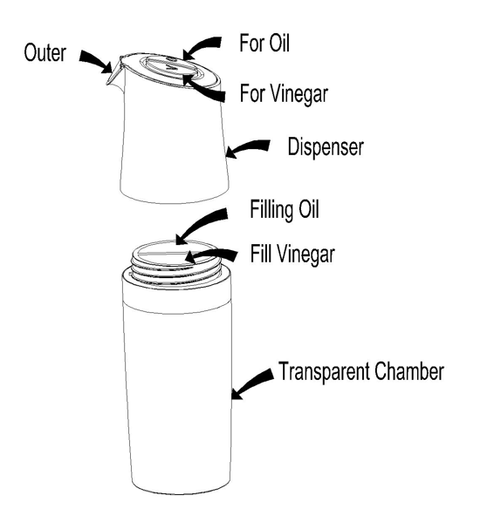
Кнопка «Масло»
Кнопка «Уксус»
Крышка дозатора
Емкость для жидкости
Резервуар для масла
Резервуар для уксуса
Носик
Стрелки заменить на указатели, как делаем обычно
Кнопка «Масло» имеет обозначение «О» от англиского слова «oil» — масло.
Кнопка «Укусус» имеет обозначение «V» от англиского слова «vinegar» — уксус.

Подготовка к работе и использование

Подготовка к работе
Распакуйте устройство и удалите все упаковочные материалы.
Открутите крышку дозатора. Вымойте обе части устройства мягкой губкой со средством для мытья посуды в теплой воде. Налейте воду в оба резервуара, закрутите крышку дозатора. Наклоните устройство над раковиной и нажмите на кнопку «Масло», затем на кнопку «Уксус». Таким образом вы промоете внутренние части дозатора. Тщательно просушите.

Использование
- Открутите крышку дозатора, поворачивая ее против часовой стрелки.
- Заполните резервуары.
- Потно закрутите крышку дозатора, поворачивая ее по часовой стрелке.
Примечание. Если крышка дозатора не будет плотно закрыта, содержимое резервуаров может смешаться или начать вытекать из устройства.
- Наклоните дозатор над блюдом, затем нажмите и удерживайте кнопку «Масло» или кнопку «Уксус». Содержимое одного из резервуаров начнет выливаться.
Примечание. Вы можете нажать на обе кнопки одновременно: содержимое двух резервуаров будет выливаться одновременно.
- Отпустите кнопку «Масло» или кнопку «Уксус», чтобы остановить подачу жидкости из резервуара.

Советы
Добавьте в резервуар с маслом или укусом травы или специи, чтобы придать приятный аромат и сделать вкус более пикантным. Например, вы можете добавить веточку розмарина или мелисы, стручок перца чили, кожуру лимона или зубчики чеснка.
Внимание! Не добавляйте измельченные специи и травы в резервуары, так как они могут засорить отверстия подачи жидкости в крышке дозатора и вывести устройство из строя. Это не будет являться гарантийным случаем.
Помимо масла и уксуса дозатор можно использовать для негустых соусов и других пищевых негустых жидкостей.

Чистка и обслуживание
Протирайте корпус сухой или влажной тканью. Не используйте для мытья посудомоечную машину.
Для тщательной очистки открутите крышку дозатора. Вымойте обе части устройства мягкой губкой со средством для мытья посуды в теплой воде. Прочистите отверстия в носике и на внутренней части крышки дозатора ершиком. Налейте воду в оба резервуара, закрутите крышку дозатора. Наклоните устройство над раковиной и нажмите на кнопку «Масло», затем на кнопку «Уксус». Таким образом вы промоете внутренние части дозатора.

Уход и хранение
Храните дозатор для масла и уксуса в сухом и прохладном месте, недоступном для детей.

Устранение неполадок

Масло/уксус не выливаются
Возможная причина | Решение
Отверстия в носике или на внутренней части крышки дозатора засорены | Очистите устройство, как описано в главе «Чиста и обслуживание»
Вы не наклонили устройство | Наклоните устройство так, чтобы жидкость в резервуаре достигла крышки дозатора, затем нажмите на одну из кнопок
Если ваша ситуация не отображена выше, пишите нам на адрес info@kitfort.ru, приложив фотографии или видеофайлы, фиксирующие вашу проблему. Пришлите также фотографию наклейки с серийным номером, расположенную на дне или на задней части корпуса устройства.
По вопросам приобретения расходных материалов или аксессуаров пишите нам на info@kitfort.ru.

Технические характеристики
- Емкость одного резервуара: 110 мл
- Размер устройства: 62 х 70 х 195 мм
- Размер упаковки: 65 х 65 х 205 мм
- Вес нетто: 0,19 кг
- Вес брутто: 0,23 кг

Срок службы: 2 года
Срок гарантии: 1 год
Товар сертифицирован Значком: EAC
Производитель: Ningbo Kaideli Electric Co., Ltd. Binhai Industrial Zone, Xidian Town, Ninghai, Zhejiang 315613, China / Нинбо Кайдэли Илектрик Ко., Лтд. Биньхай Индастриэл Зоун, Сидянь Таун, Нинхай, Чжэцзян 315613, Китай.
Импортер: ООО «Аэро-Трейд». 197022, г. Санкт-Петербург, Инструментальная ул., д. 3, лит. Х, офис 1.
Страна происхождения: Китай.
Уполномоченная организация для принятия претензий на территории РФ: ООО «Аэро-Трейд». 197022, г. Санкт-Петербург, Инструментальная ул., д. 3, лит. Х, офис 1.
Горячая линия производителя: 8-800-775-56-87 (пн-пт с 9:30 до 17:30 по московскому времени), info@kitfort.ru
Адреса сервисных центров вы можете узнать у оператора горячей линии или на сайте kitfort.ru
Требуется особая утилизация. Во избежание нанесения вреда окружающей среде необходимо отделить данный объект от обычных отходов и утилизировать его наиболее безопасным способом, например, сдать в специальные места по утилизации.
Месяц и год изготовления указаны на нижней стороне упаковочной коробки.
Производитель имеет право на внесение изменений в дизайн, комплектацию, а также в технические характеристики изделия в ходе совершенствования своей продукции без дополнительного уведомления об этих изменениях.

Условия гарантии
Механическое повреждение корпуса и частей устройства не является гарантийным случаем.

Меры предосторожности
Пожалуйста, внимательно прочтите инструкцию по эксплуатации. Обратите особое внимание на меры предосторожности. Всегда держите инструкцию под рукой.
- Устройство предназначено для использования в бытовых условиях и может применяться в квартирах, загородных домах, гостиничных номерах, офисах и других подобных местах для непромышленной и некоммерческой эксплуатации.
- Используйте устройство только по назначению и в соответствии с указаниями, изложенными в данном руководстве. Нецелевое использование устройства будет считаться нарушением условий надлежащей эксплуатации.
- Детям, людям с ограниченными физическими, сенсорными или умственными способностями, а также лицам, не обладающим достаточными знаниями и опытом, разрешается пользоваться прибором только под контролем лиц, ответственных за их безопасность, или после инструктажа по эксплуатации устройства. Не позволяйте детям играть с прибором.
- Устанавливайте прибор только на устойчивую горизонтальную поверхность на расстоянии не менее 10 см от стены и края стола.
- Не допускайте падения прибора и не подвергайте его ударам.
- Храните устройство в недоступных детям местах.
- Используйте только предлагаемые производителем аксессуары или комплектующие. Использование иных дополнительных принадлежностей может привести к поломке устройства или получению травм.

